<Chat’n’Help>

PROJE TANIM DOKÜMANI

<200601070>, <Caner Çakmak>

<200601015>, <Özmen Kahveci>

2021

İçindekiler

Kapak…………...………………………………………………………………………………1

İçindekiler………………………………………………………………………………………2

Projenin Amacı…………………………………………………………………………………3

Kısaltmalar….………………………………………………………………………………….3

Projenin Kapsamı.………………………………………………………………………………3

Projenin Üst Seviye Görünümü…………………………………………………………………4

Fonksiyonel Gereksinimler..……………………………………………………………………4

Yazılımla İlgili Fonksiyonel Olmayan Teknik Gereksinimler………………………..……………4

Grafik Arayüz Tasarımlar………………………………………………………………………5

Swot Analizi……………………………………………………………………………………10

Projenin Planlama………………………………………………………………………………10

Riskler…………………………………………………………………………………………12

Bütçe Ve Kaynaklar..……………………………………………………………………...……13

Sürdürülebilirlik…………………………………………………………………………...……13

# Projenin Amacı

COVID-19 pandemisi sosyal hayatımızı önemli oranda etkiledi. Bu sebeple sosyal alanlarımız daraldı çoğu zaman günlük hayatımızın tamamını evimizin içine sığdırmak zorunda kaldık. Bu durum insanların sosyal iletişimini olumsuz yönde etkiledi. COVID-19 pandemisi sürecinde oluşan karantina dönemleri bu olumsuz sürecin yoğun hissedildiği evreler oldu. Ev içerisinde yaşamını sürdürmeye mecbur kalan insanların büyük bir kısmı kendilerini yalnız hissederek sosyal aktivitelerden uzak kaldılar. Bu durum onların psikolojileri üzerinde olumsuzluklar oluşturdu. İnsanlar hem sosyalleşme ihtiyaçlarını karşılamak hem de psikolojik olarak destek bulmak için interneti kullanıyorlar. Bu durumun bazı açılardan avantaja dönüştürülmesi olasıdır. Doğada oluşturulmuş olan tahribatı düzeltmeye yönelik olarak oluşturulacak organizasyonların evde zaman geçirmek zorunda olan insanlara ulaştırılması bu avantajlardan biri olabilir. Bir diğeri ise yardıma muhtaç insanların ihtiyaçlarını karşılayabilecek organizasyonlar oluşturmak olabilir. Bunun için hep birlikte mücadele etmemiz gerekmektedir.

Projemiz bu iki hususu birleştirerek herkesin kolay ve güvenli bir şekilde kullanabileceği sosyalleşme uygulamasıdır. Böylelikle insanlar hem sosyalleşebilecek hem de doğayı koruyup insanı yaşatmamıza da destek olacaktır. Bu uygulama birbirini tanımayan insanların ortak bir grupta toplanarak birlikte hobilerini ve alışkanlıklarını geliştirerek sosyalleşebileceği bir platformdur. Uygulamamızla insanlar sosyalleşirken doğayı korumak ve insanı yaşatmak amacıyla faaliyet gösteren STK’lere yardımlar da yapılabilir. Uygulamamızın insanların doğayı koruma iç güdülerini harekete geçireceğini ümit ediyoruz. Böylece olumlu bir aktiviteye katılmakla psikolojik olarak da büyük oranda rahatlayacaklarını varsayıyoruz.

Uygulamamızın amacı insanların evlerinde kalmak zorunda oldukları karantina dönemindeki sosyalleşme ihtiyaçlarını karşılamakla beraber bu uygulamayı kullanan kişilerin kullanım süresine bağlı olarak doğayı korumaya ve muhtaç insanların ihtiyaçlarını karşılamaya yönelik faaliyet gösteren çeşitli STK’lere yardım etmelerine katkı sağlamaktır.

# Kısaltmalar

|  |  |
| --- | --- |
| **Kısaltma** | **Açıklama** |
| SWOT | Strength Weakness Opportunity Threat |
| STK | Sivil Toplum Kuruluşu |

# Projenin Kapsamı

Projemizin amacı karantina sürecinde sosyalleşme olduğu için genel olarak mesajlaşmaya dayanan bir yapısı var. Ayrıca mesajlaşmanın yanında ekstra olarak arama ve görüntülü konuşma da uygulama içinde mevcut. Böylece sadece yazılı olarak değil de insanlar birbiriyle görüntülü olarak konuşabilecek ve uzak mesafede olsalar bile tek bir tuş ile istedikleri kişiyle görüşebilecekler.

Ortak hobilere ve alışkanlıklara sahip olan insanların birlikte konuşabileceği ekstra gruplar olacak ve bu gruplar o hobileri ve alışkanlıkları iyi bilen gönüllü bir kişinin yönetiminde olacak. Bu sayede hobilerinde ve alışkanlıklarının gelişmesini isteyen kişiler diğer insanlarla beraber bu hobilerini ve alışkanlıklarını geliştirebilecek. Ayrıca günlük hobilerin yapıldığına dair grupta fotoğraf ve ya video paylaşabilecek bu sayede her gün bir seri puanı kazanacak. Kazandığı bu puanları da eğer isterse bakiyeye dönüştürebilecek.

Projemiz ayrı olarak vakıflarla ve çeşitli sivil toplum kuruluşlarıyla anlaşmalı olacak ve bu kapsamda projenin kullanımına göre çeşitli bağışlar ve yardımlar olacak. Buna örnek olarak kullanıcının attığı her on bin mesajda bir her toplam 24 saatlik aramada bir ve her toplam 12 saatlik görüntülü konuşmada bir kullanıcı bir miktar bakiyeye sahip olacak ve kullanıcı bunu istediği kuruma ve kuruluşa bağışlayabilecek.

Anlaşmalı olacağımız vakıflar için de TEMA vakfı, LÖSEV, AKUT, Genç Hayat Vakfı, ….. gibi vakıflar bulunmakta. Bağışların yanı sıra TEMA vakfı ile ağaç dikme veya gönüllüler ile sokak hayvanlarına yardım gibi ekstra eylemler de gerçekleştirilebilecek.

1. Projenin Üst Seviye Görünümü

*(Not: Projeyi kabaca anlatacak bir şekil.)*

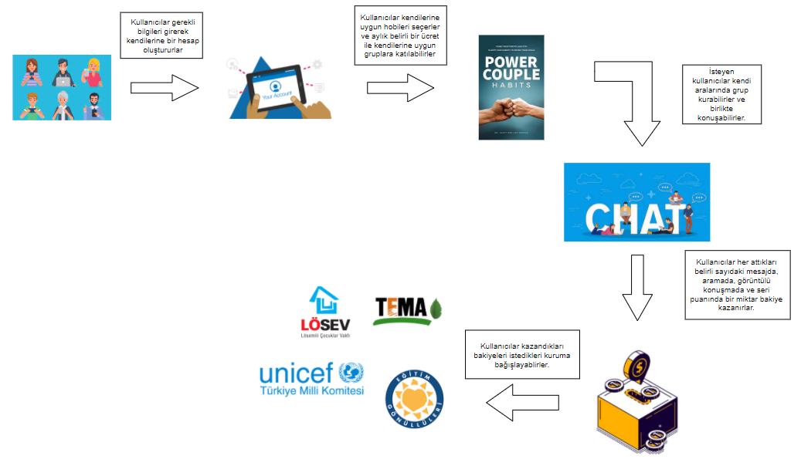

# Fonksiyonel Gereksinimler

## Faaliyet ve Süreç ile İlgili Fonksiyonel Gereksinimler

Hobi gruplarının kurulması ve alanında profesyonel kişiler tarafından yönetilmesi, hobilerini her gün yapmak isteyenlerin düzenli kontrol edilmesi ve yapılması karşılığında grup liderinden seri puanı kazanması, kullanıcının sahip olduğu bakiyenin kullanıcının isteğine göre istediği kuruma bağışlaması,

## Yazılımla ile İlgili Fonksiyonel Gereksinimler

Geliştiricilere özel her şeyin kontrol edilebileceği panelin bulunması, kullanıcıların atacakları mesajları sayacak bir sayaç bulunması, kullanıcıların arama sürelerini sayacak bir sayaç bulunması, kullanıcıların görüntülü konuşmalarının süresini sayacak bir sayaç bulunması,

# Yazılımla ile İlgili Fonksiyonel Olmayan Teknik Gereksinimler

*(Not: Kullanıcı Sayısı, Erişim Şekli (Web, Mobil), Güvenlik, Gizlilik, Eğitim…)*

Kullanıcı sayısı açısından başından on bin kullanıcı sonrasında ise kullanıma göre arttırılacaktır.

Erişim şekli açısından web ve mobil olacak. Güvenlik açısından bütün mesajlar şifrelenecek ve kullanıcı haricinde kimse bu mesajları göremeyecektir. Ekstra olarak yüz tanıma, pin ve parmak izi tanıma sistemi ile uygulama da şifrelenebilecektir.

Projemiz kişiye özel bir program olduğundan numara bazlı çalışmaktadır. Ve engelleme seçeneği de bulunmaktadır bu sayede gizlilik ön planda ve rahatsız edilme gibi bir durumda da söz konusu olmamaktadır.

Ayrıca ortak amaç çerçevesinde ortak hobilere sahip olan insanlar hobilere ait olan gruba katılabilecek ve bunu yaparken numaralar grup içerisinde de gizli kalacak bu sayede farklı insanlarla aynı grupta bulunulsa bile kimse kimseye diğer kişi istemeden rahatsız edebilecek fırsata sahip olmayacak.

# Grafik Arayüz Tasarımları

*(Not: Balsamiq gibi bir araç ile yapılacak uygulamaya ait prototip arayüzler)*

|  |  |
| --- | --- |
| **Şekil 1.** Kullanıcı Girişi    **Şekil 3. Yükleme Ekranı**  **Şekil 5.Konuşma Ekranı**  **Şekil 7.**  **Şekil 9.Bağış Sayaçları** | **Şekil 2.** Sisteme Kayıt Olma  **Şekil 4. Ana Menü**    **Şekil 6. Grup Konuşma Ekranı**  **Şekil 8.Bağış Menüsü**    **Şekil 10.Giriş Ekranı (web)** |

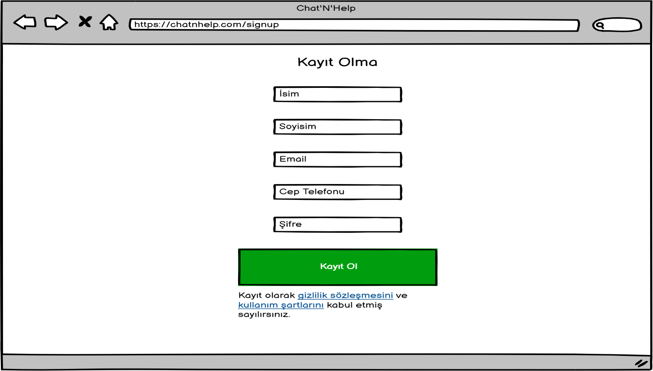

**Şekil 11. Kayıt Olma Ekranı (web)**

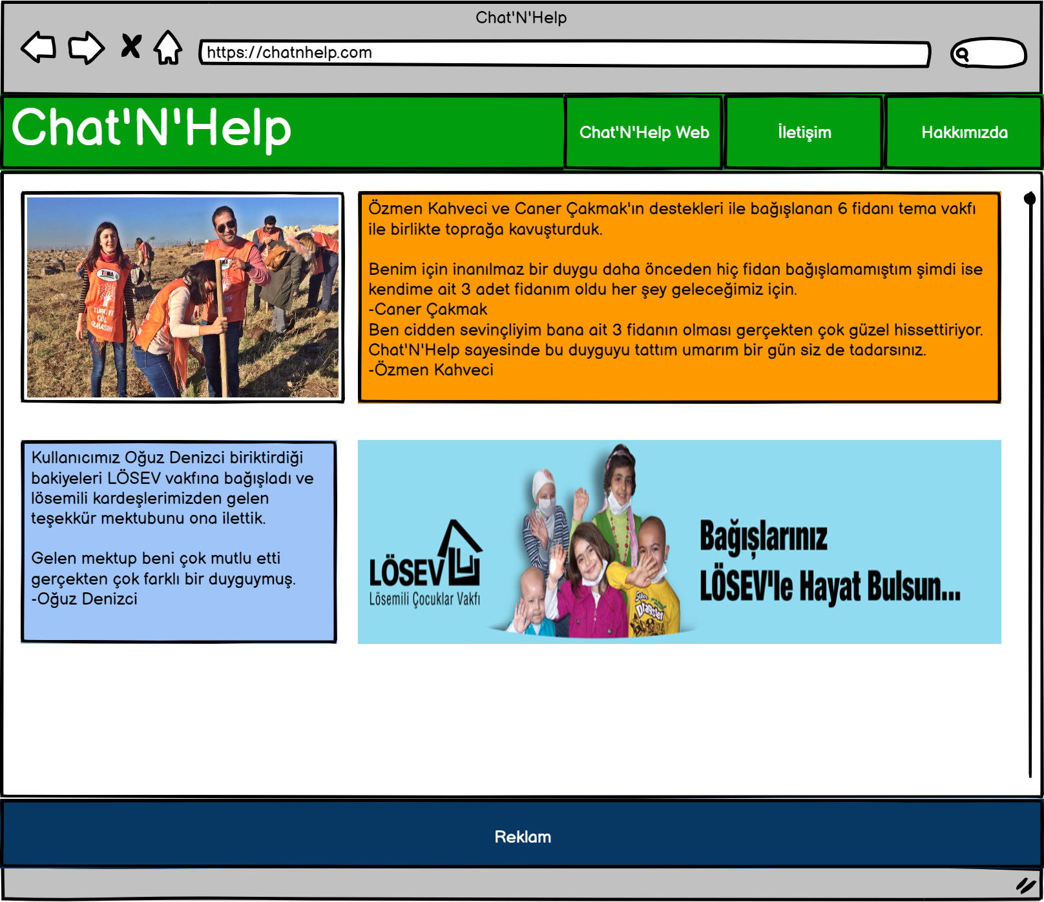

**Şekil 12.Ana Sayfa (web)**

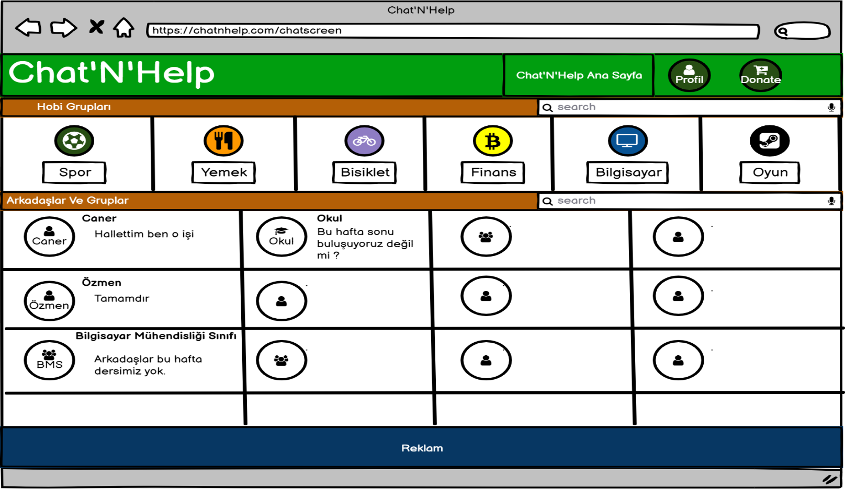

**Şekil 13.Ana Menü(web)**

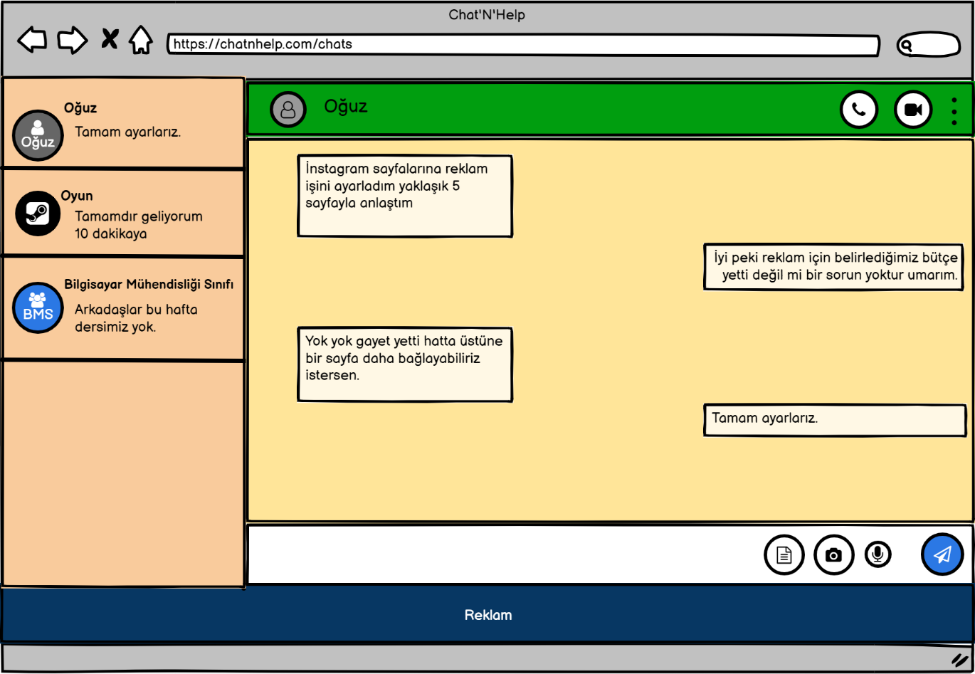

**Şekil 14.Konuşma Ekranı (web)**

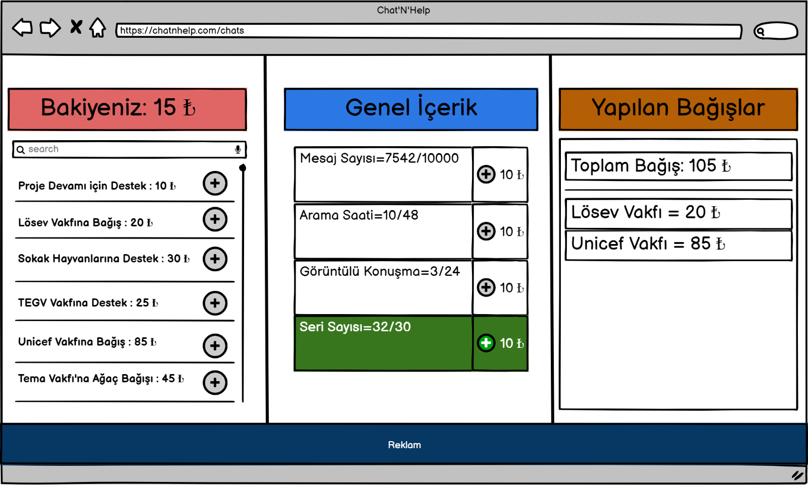

**Şekil 15.Bağış Menüsü (web)**

# SWOT Analizi

*(Not: Projenin SWOT analizi yapılacaktır. A) Güçlü yanlarımız: neleri iyi yapabiliriz? Üstün noktalarımız neler? B) Zayıf yanlarımız: Neleri iyileştirmemiz lazım? Rakipler bizden hangi konuda daha iyiler? C) Fırsatlar: Çevremizde ne gibi gelişmeler yaşanıyor? Önümüzdeki fırsatlar neler? D) Tehditler: Önümüzde ne tarz engeller var?)*

|  |  |
| --- | --- |
| **Güçlü Yanlar (Strengths)**  Genç ve çalışkan kadro  Sivil toplum kuruluşlarının ve vakıfların desteği  …  …  … | **Zayıf Yanlar (Weaknesses)**  Tecrübe eksikliği  Küçük bir ekip  …  …  … |
| **Fırsatlar (Opportunities)**  Kaliteli ve yerli rakip azlığı  En çok kullanılan konuşma uygulamasının gizlilik ilke değişimine gitmesinden dolayı yeni uygulama arayışı  …  …  … | **Tehditler (Threats)**  Yoğun rekabet(uluslararası)  Gelir yetersizliği  …  …  … |

# Proje Planlama

## Proje Metodolojisi

*(Not: Yazılım projeleri için XP, Scrum, V Model, Şelale kullanılabilir. Projede neden bu yöntemin kullanıldığı 1-2 sayfayı geçmeyecek şekilde anlatılacaktır..)*

Projemizin metodolojisini belirlemek için bazı önemli hususların göz önünde bulundurması gerekmektedir. Proje ekibinin zayıf yanlarından biri tecrübe eksikliği, diğeri ise az sayıda elemandan oluşmasıdır. Ekibin tecrübe eksikliğinden dolayı projede hata ve eksik bulunma ihtimali yüksektir. Hata ve eksiklerin giderilmesi için ekstra zamana ve fazlaca insan gücüne gereksinim duyulmaktadır. Ancak küçük bir ekibe sahibiz. Ekipteki eleman sayısının az olmasından kaynaklı zayıf yanlarımızın doğuracağı olumsuzlukların azaltılması için atılacak her adımın, yapılacak her işin doğru olmasına azami özenin gösterilmesi gerekmektedir.

Projenin hazırlanma aşamasında çok fazla yanlışın olması özellikle test aşamalarında ve geri dönüşlerde büyük bir sıkıntı yaşamamıza neden olacaktır. Hatta bu durum projenin olumsuz sonuçlanmasına bile sebep olabilir. Bu yüzden sürekli toplantıların yapılarak ekip içi iletişimin üst safhada olacağı, ürünlerin hızlı bir şekilde ortaya çıkarılıp test edilebileceği bir metodolojinin seçilmesi uygun olacaktır. Biz de bu durumları göz önüne alarak projemiz için en uygun olacağını düşündüğümüz SCRUM metodolojisini seçmeye karar verdik. Çünkü SCRUM günlük toplantılar içeren, iletişimin yüksek olduğu bir metodoloji olduğundan bizim projemiz için en mantıklı karar bu olacağını düşündük. Ayrıca SCRUM, genellikle yazılım geliştirme başta olmak üzere bir projeyi yönetmenin yoludur. SCRUM ile yazılım geliştirme, genellikle bir metodoloji olarak algılanır; ancak SCRUM’I bir metodoloji olarak görmenin yanında bir süreci yönetmek için çerçeve olarak düşünülmesi de mümkündür.

Projemizin hazırlanmasında tercih ettiğimiz SCRUM metodolojisi bizlere hız kazandırmakla birlikte daha doğru ve sağlam adımlar atmamızı da sağlamıştır. Bu metodolojide sürekli iş takibinin yapılabilir olması biz tecrübesiz ekibe destek olan STK’lere güven vermektedir. Söz konusu metodoloji aynı zamanda tecrübesiz olan ekibimizin iç uyumunu artırmakta ve ekip ruhunu güçlü tutmaktadır. Bu durum ekip motivasyonuna olumlu katkılar sağladığı gibi özgüveni de artırmaktadır.

## Proje Ekibi

*(Not: Projede çalışacak ekibe ait bilgiler yer alacaktır. Analiz-Tasarım-Kodlama-Test-Proje Yönetimi-Ürün Yöneticisi)*

|  |  |  |  |
| --- | --- | --- | --- |
| **No** | **Görev** | **İsim** | **Açıklama – Projedeki Görevi** |
| 1 | Proje Yöneticisi | Ayşe Hazal Koparan | Proje planının yapılması, olası kullanıcılarla ile görüşülmesi. |
| 2 | Yazılım(web) | Özmen Kahveci | Projenin tarayıcılara uyarlanması. |
| 3 | Grafik/Tasarım Uzmanı | Metin Kükrek | Projenin arayüz geliştirmeleri |
| 4 | Yazılım (mobil) | Caner Çakmak | Projenin mobil platformlara(ios,android) uyarlanması. |
| 5 | Sosyal Medya | Oğuz Denizci | Projenin sosyal mecralarının yönetilmesi |

## Organizasyon Şeması

*(Not: Proje ekibinin çalışacağı organizasyon şeması burada yer alacaktır.)*

**Şekil 16.** Organizasyon Şeması

## Proje Plan Takvimi

Tahmini Proje Süresi: 5 Ay

metin, tablo içeren bir resim

Açıklama otomatik olarak oluşturuldu

**Şekil 17.** Proje Plan Takvimi

# Riskler

*(Not: Projenin gerçekleştirilmesi sırasında oluşacak idari ve teknik riskler belirlenmelidir. Bu risklerin yönetilmesi için planlama yapılmalıdır.)*

|  |  |  |  |  |
| --- | --- | --- | --- | --- |
| **Risk No** | **Açıklama** | **Etkisi (Düşük, Orta, Yüksek)** | **B Planı** | **C Planı** |
| 1 | Projenin sahaya sürülmesi için gereken maliyetin toplanamaması | Yüksek | Çeşitli kurumlarla fon desteği konuşulması | Projenin çıkış tarihinin ertelenmesi |
| 2 | Projenin beklendiği hızda gitmemesi | Orta | Çalışma saatlerinin arttırılması | Ekibe yeni birinin alımı |

# Bütçe ve Kaynaklar

*(Not: Projenin ilk versiyonunu sahaya sürmek için gerekli olan maliyet nedir? İnsan kaynağı maliyeti de dahil edilmelidir.)*

|  |  |  |  |  |
| --- | --- | --- | --- | --- |
| **İhtiyaç Açıklama** | **İhtiyaç Duyulan** | **Sahip Olunan** | **Fiyat** | **Açıklama** |
| Bilgisayar (Notebook) | 4 | 4 | 0 TL | Yazılım, sosyal medya ve grafik tasarımı için gerekliler |
| Sunucu Kiralama | 1 | 0 | 5.000TL | Başlangıç sunucusu kiralama |
| Tablet, telefon | 2 | 2 | 0 TL | … |
| Çalışanlar ve Maaşları | 5 | 4 | 5.000TL | Kişi başı ortalama maaş 5000 olacak |
| **TOPLAM** |  |  | 130.000 TL | 5 Aylık maaşlar+sunucu+telefon |

# Sürdürülebilirlik

*(Not: Proje tamamlanınca sürdürülebilir olması için aylık ne kadar gelire ihtiyaç var? Aylık giderlerimiz neler? Bu gelirin elde edilebilmesi için nasıl bir aksiyon planı yapılabilir?)*

Örn: Proje tamamlandıktan sonra sürdürülebilir olabilmesi için planlanan iki gelir modeli bulunmaktadır. Reklam, aylık üyelik…)

Projemizin ana gelir kaynağı reklamlar olacaktır. Kurulacak olan web sayfamızda hem kullanıcıların gerçekleştirdiği bağışların sonunda alacağımız dönütler instagram ve youtube gibi platformlarda paylaşılarak sosyal medyanın diğer mecralarından da ek gelir elde edilecek. Bunun yanında ortak hobi için kurulan gruplara katılmak aylık abonelik ile olmaktadır. Aylık bir miktar ücret ile bu gruplarda bulunabilecekler. Bu gruplar video oyunları, kamp, yeni bir dil öğrenme, spor aktiviteleri gibi içeriklere sahip olabilecek. Grup katılım ücretleri grup kurucusu tarafından belirlenecek ve bu ücretin %25’lik kısmı grup yöneticisine geri kalan kısım ise proje devamı için kullanılacaktır. İsteyen kullanıcılar bakiyelerini proje devamı için projemize de bağışlayabilecek.